SYSTEMS ANALYSIS & DESIGN · ADC PROJECT
系统分析与设计 · 个人课程项目

ADC

牙科连锁运营管理系统
项目愿景、业务建模与需求规约
课程阶段作业 · 提交版 R1.0

提交信息 | 内容
姓名 | ____________________
学号 | ____________________
专业／班级 | ____________________
完成方式 | 个人项目
编制日期 | 2026年9月27日

报告定位
以教师要求的愿景、业务建模和系统需求为主线。本文给出经过统一的目标需求，不以开发工具、代码清单或部署日志替代业务分析。
范围基线：保留v0.7的限定业务，纳入已确认的交互修订及v0.8首批目录／账号需求。多资源CP-SAT、后台通知和公网发布另列后续，不写成已经完成。
使用合成患者和业务数据。报告描述的是课程信息系统，不是临床诊断、真实支付或合规认证产品。

摘要与提交内容对照
愿景 → 业务结果 → 现状／改进序列 → 系统用例 → 规约与验收
ADC案例涉及15家诊所的分散管理与扩张需求，关注跨店服务、患者取消、牙医资格、季度业绩和标准化结算。本项目将这些信息需求转化为“资料—预约—接诊—结算—运营核对”一条主线，并增加岗位工作台、候补协调及手动操作引导。[C，第1—2页]
系统采用独立角色界面：多身份账号先选身份，前台／主管再在工作台内选择诊所；仅有一个有效身份时自动激活进入。AI只帮助识别任务和寻找步骤，业务操作由用户明确确认。候补须经过建议、限时邀约和患者接受，不能登记后直接当作正式预约。[U，D]
教师明确要求 [T] | 本文位置 | 验收重点
项目愿景 | 第1节 | 问题、使用者价值、目标与边界
业务用例图 | 第3节，B01 | 所选业务域的参与者与成果
现状业务序列图 | 第4、6节，B02/B04 | 案例事实与补充假设分开
改进后业务序列图 | 第5、7、8节，B03/B05/B06 | 同一业务目标的改进方式与异常
系统用例图 | 第10—12节，S01—S03 | 岗位与软件功能关联，而非按钮时序
用例规约 | 第15节，SU-01—SU-25 | 触发、前置、主流程、替代、成功与失败保证

版本与证据约定
R1.0是本报告的需求基线号，不是软件发布号。本地演示环境已运行v0.7，并已归档部分主流程及拒绝页面截图；候选代码为v0.8-alpha.2。候选源码存在不等于新版本已部署或全部验收通过。详细状态见第17节。
C＝原案例；T＝教师任务截图；N1—N6＝上传课程笔记；U＝用户确认的需求；A＝用于现状分析的假设；D＝项目设计补充；E＝实际截图／检查记录；W＝外部官方方法参考。

阅读方法
先读愿景和两组现状／改进序列，再读系统用例与对应规约。第13—14节集中定义共享规则与质量条件；第16节将目标、模型、规约、代码和验收入口串联。工程实现只作为支持材料出现。
本节归纳：六类必交材料全部进入同一份文档；以业务与需求为主体，实现与实测另行标记。

1 项目愿景与可观察目标
从组织问题出发，而不是从技术清单出发

1.1 问题与定位
案例中的各店较为独立，依赖总部人工监督，跨店服务与管理核对因此需要共同的数据基础。原文提出应建立标准化、高质量数据库支撑信息系统，但并未证明某种软件架构、AI或优化算法已带来经营收益。[C，第1页]
愿景：面向ADC患者与各岗位人员，建立基于统一事实的运营协作系统；让患者明确“安排在哪里、何时就诊、如何查看费用”，让工作人员在其身份和诊所范围内办理任务，并让管理者获得注明口径与缺失的核对结果。
目标 | 期望结果 | 可观察的阶段判据
G1 服务连贯 | 建档、预约、接诊与结算相互关联 | 按同一患者和预约编号追踪到实际治疗及账单
G2 事实一致 | 历史、状态、权限和金额不矛盾 | 冲突、失败、撤权与更正场景不留下不合法记录
G3 操作易定位 | 各岗位少走无意义步骤 | 单身份直达；多身份明确选择；指南指出真实页面
G4 管理可解释 | 报表结果可重算、可质疑 | 收入口径、样本分母、未知状态与成本缺项随结果展示
G5 扩展有边界 | 候补和AI不越过用户决定 | 邀约未经接受不建预约；助手不代点、代填或提交

1.2 利益相关者
群体 | 希望解决的任务 | 关键限制
患者 | 选择时段、候补、查询本人预约与账单 | 不访问别人的资料，不自行登记治疗
前台与牙医 | 接待协调／临床事实记录分别负责 | 前台不能确认治疗；牙医仅处理本人接诊
主管、总部与财务 | 本店协调、跨店核对、成本与更正审批 | 查询与写入分离；自批被拒绝
技术管理 | 发放受控演示账号和维护技术配置 | 技术身份不默认取得临床或财务审批权
本节归纳：价值目标先于功能；不预先报告取消率下降、收入提升或老年用户成功率改善。

2 需求来源、假设与范围
事实有出处；补充规则标明是设计，不伪装成访谈结论
案例明确的信息需求 [C] | 本项目的表达
患者基本资料、紧急联系人、多种过敏 | 稳定业务编号、多值过敏关联；可选邮箱不是登录身份
牙医资料、多种专业资格、跨店服务 | 牙医不永久隶属单店；本次就诊记录明确地点与负责牙医
一次就诊可能实施多项治疗 | 治疗意向和实际治疗区分，保存数量、标准单位和当时单价
取消关注与实际到诊布尔记录 | 保留到诊布尔值，并补充取消、爽约、改期等状态
每次就诊一张结算单、季度业绩 | 唯一逻辑单号与费用明细；季度收入、用品成本及运营费用

2.1 现状建模假设
编号 | 假设及适用位置
A1 | 前台承担预约协调与到诊记录；具体岗位分工未经另行机构访谈。用于B02/B03。
A2 | 各店有传递患者、安排和计费事实的业务资料；不假定必用纸张、Excel或某款旧软件。用于B02/B04。
A3 | 季度核对可能出现资料补交与口径澄清。用于B04；不把可能风险当作已发生事实。
A4 | 以一位负责牙医归属一次就诊；不处理共同治疗的收益分摊。属于D设计限制，不是已核实行业惯例。

2.2 本次需求基线与后续
基线：原业务主线、季度核对、有限数字更正、独立工作台、手动指南、单店固定30分钟候补匹配；并纳入唯一身份直达、候补输入约束、账号治理和当前价格目录。
后续：椅位／设备联合占用、可变时长与通勤、CP-SAT、Outbox后台通知、真实API评估、完整目录生命周期、账号公共注册与找回、生产恢复及公网验收。不能仅因先前规划出现过，就写成已实现。
排除：AI诊断与处方、真实支付／医保／税务、个人奖金发放、家属代理、将统计或预测直接用作临床质量评价。
本节归纳：C确定必须保留的信息；U/D确定有限扩展；A只用于解释现状模型的空白。

3 业务用例模型 B01
业务边界与软件边界不同；组织内部人员也可能是软件参与者
选取“ADC诊所服务与运营核对作业域”为业务边界。前台、牙医及承担资料核对的财务是域内工作者；患者和接收报告的总部运营管理是结果使用者。总部画在该作业域外，并不意味着总部不属于ADC组织。
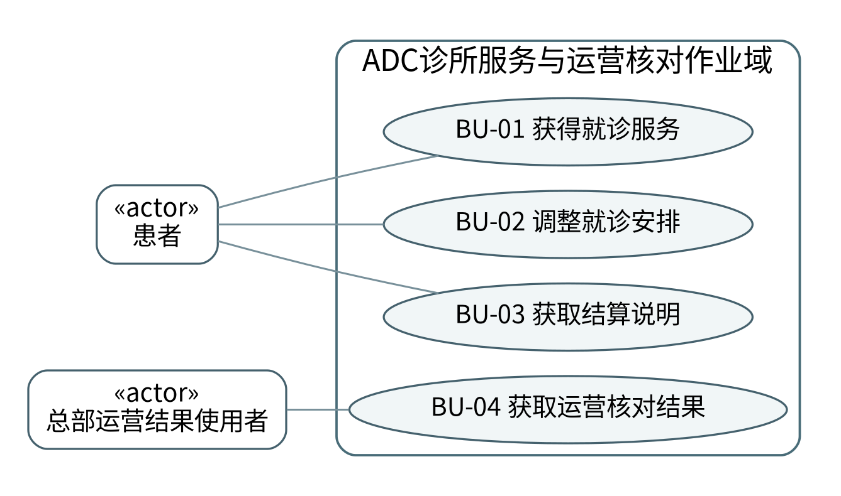
图B01 业务用例图。矩形标记参与者角色，椭圆为业务目标；实线只表示参与关系。
业务用例 | 成功时产生的业务成果 | 主要域内协作
BU-01 获得就诊服务 | 取得明确安排并完成符合事实的服务记录 | 前台、牙医
BU-02 调整就诊安排 | 变更、取消或候补请求得到明确处理 | 前台、主管
BU-03 获取结算说明 | 取得可核对的治疗费用与历史更正说明 | 牙医、前台、财务
BU-04 获取运营核对结果 | 获得有口径、有缺失提示的季度及运营数据 | 各店、牙医、财务
“登录”“选择身份”“调用模型”“保存数据库”不作为业务成果放入此图；它们的系统支持方式由S01—S03及对应规约定义。[W1；D]
本节归纳：业务用例回答服务为谁创造什么结果；系统用例再说明软件怎样支持这些目标。

4 现状业务序列 B02：就诊服务
AS-IS：案例所需事实＋A1/A2分析性细化，不是v0.3页面流程
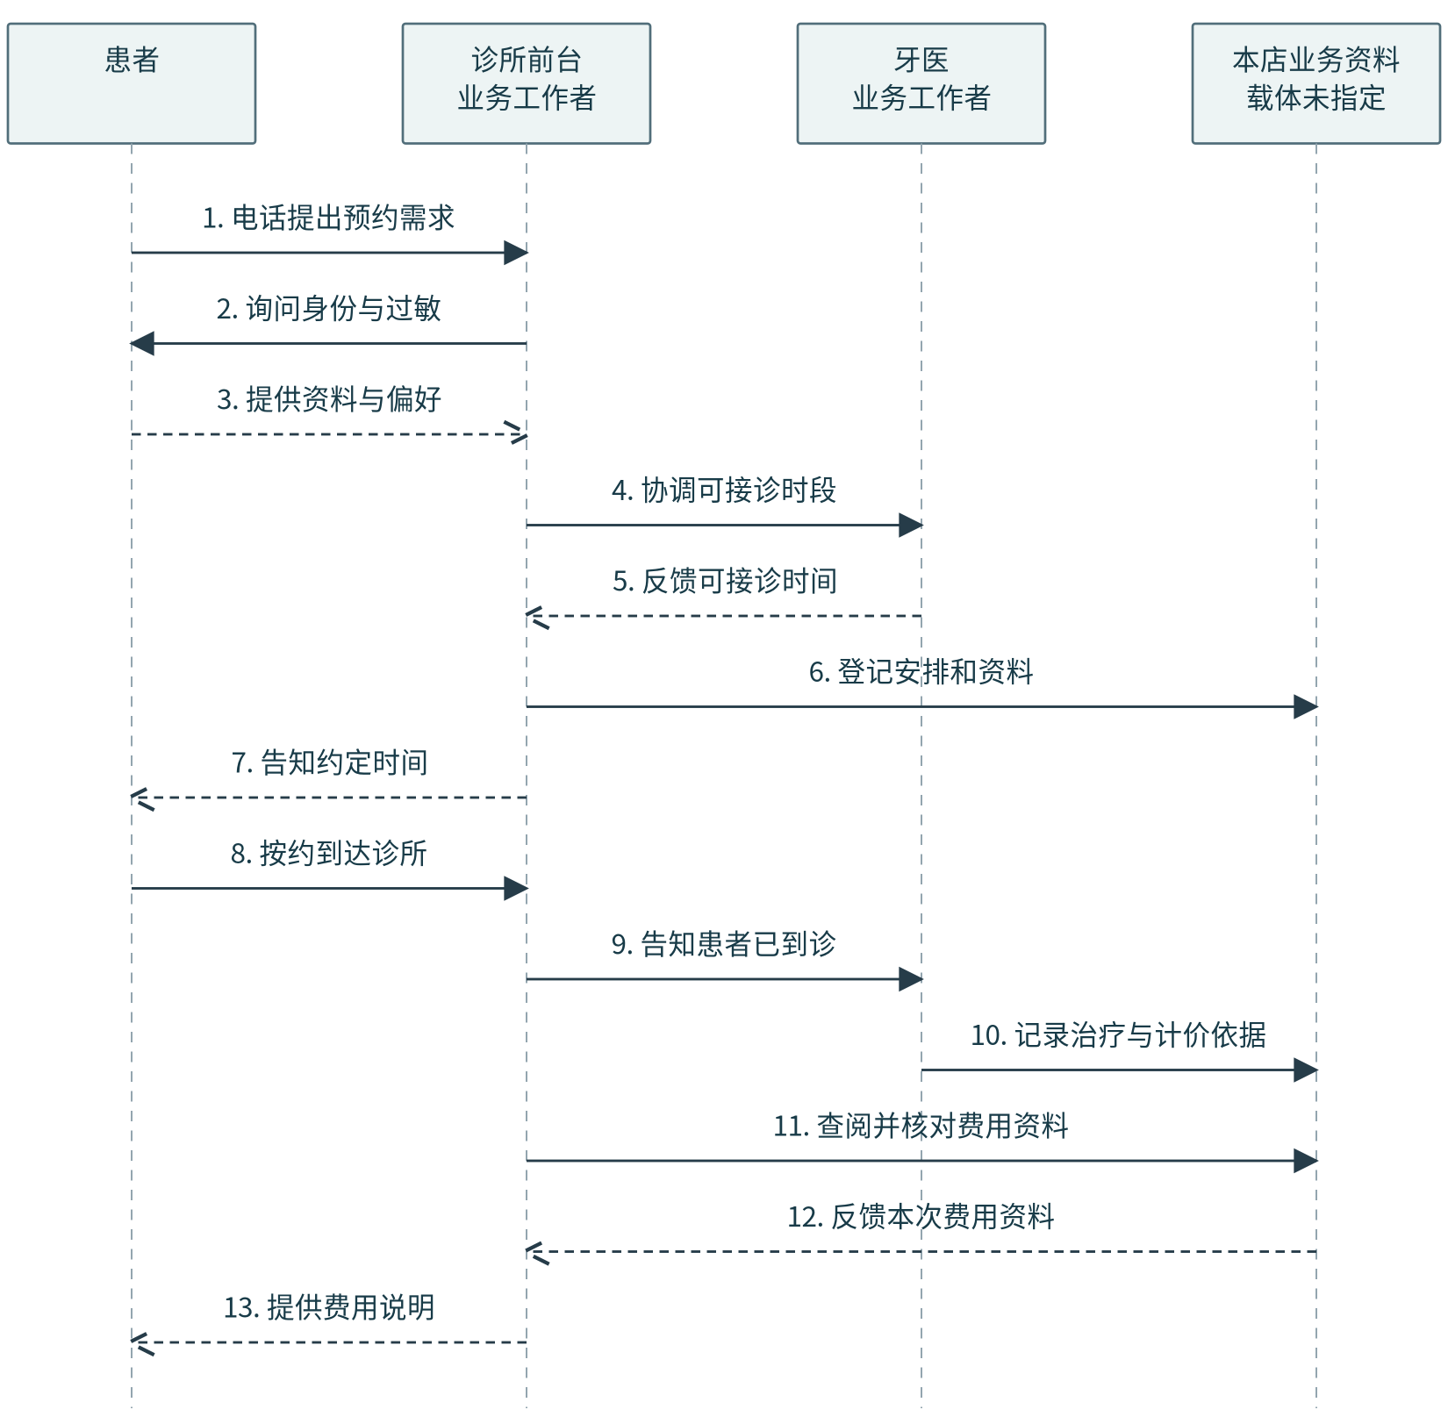
图B02 现状服务序列。时间向下；实线为业务动作，虚线为反馈。角色分工与具体次序采用A1/A2。
电话需求、患者及过敏信息、治疗数量和价格来自案例；人员如何传递资料未被原文完全指定。此图用于定位跨店身份复用、安排协调和费用核对的支持点，不断言旧流程必然有错误。[C，第1—2页]

5 改进后业务序列 B03：统一服务
TO-BE：保留人的确认责任，以系统统一记录与校验
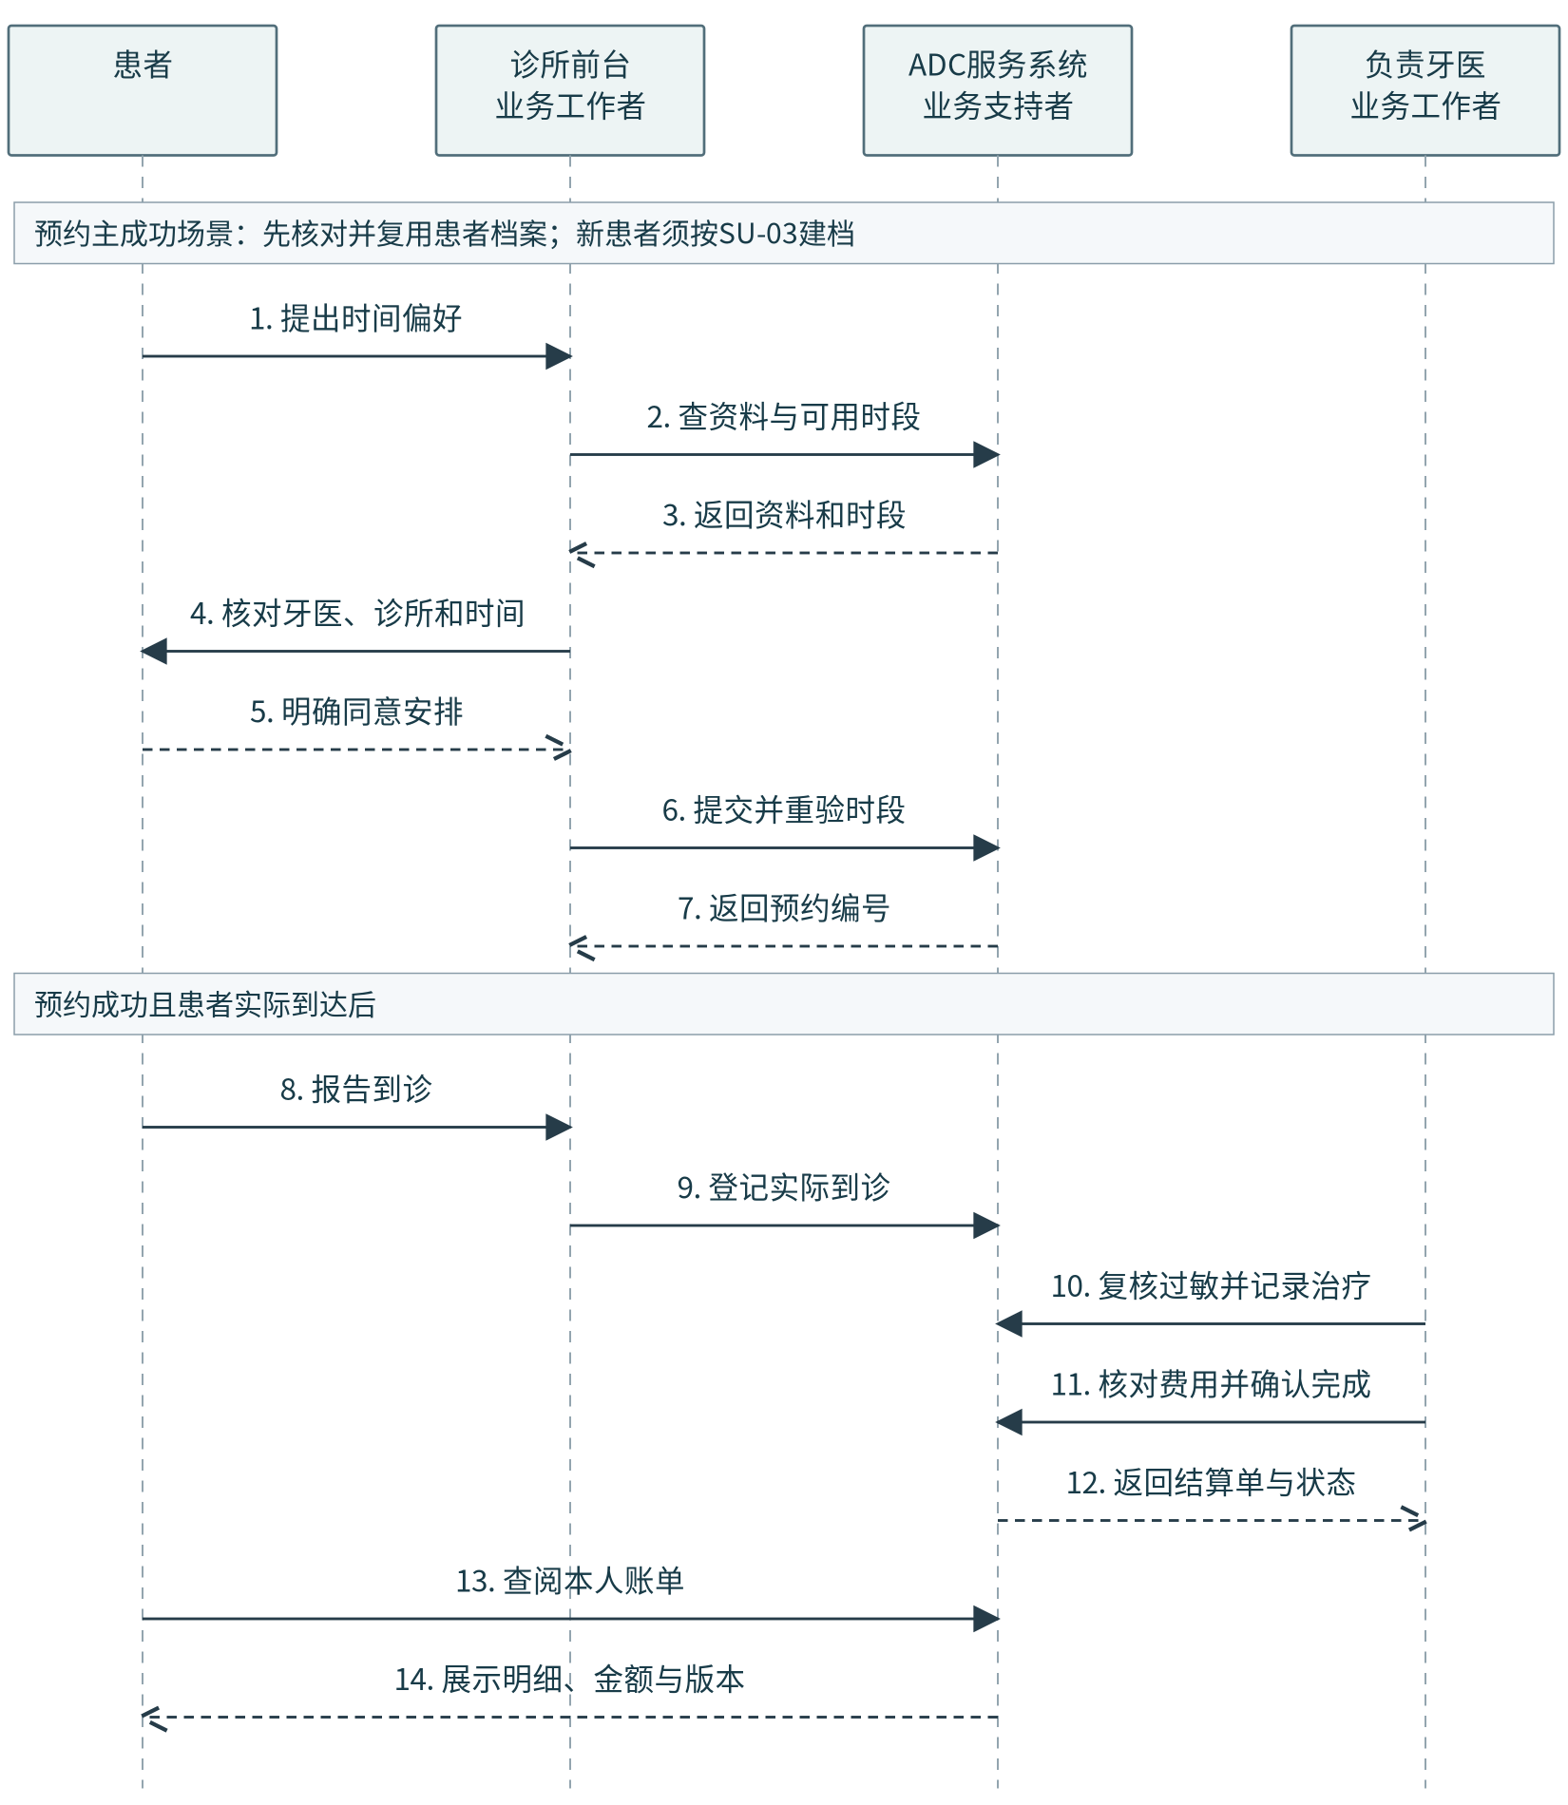
图B03 改进后电话／前台渠道的主成功序列；患者自助以同一规则提交，不改变到诊和治疗的人工职责。
对应BU-01/03与SU-03/04/06/07/08/09。预约冲突、权限撤回、未知过敏和无治疗关闭在用例规约中展开；图内不展开ORM或SQL。

6 现状业务序列 B04：季度核对
AS-IS：分散资料的收集与可能的核对往返
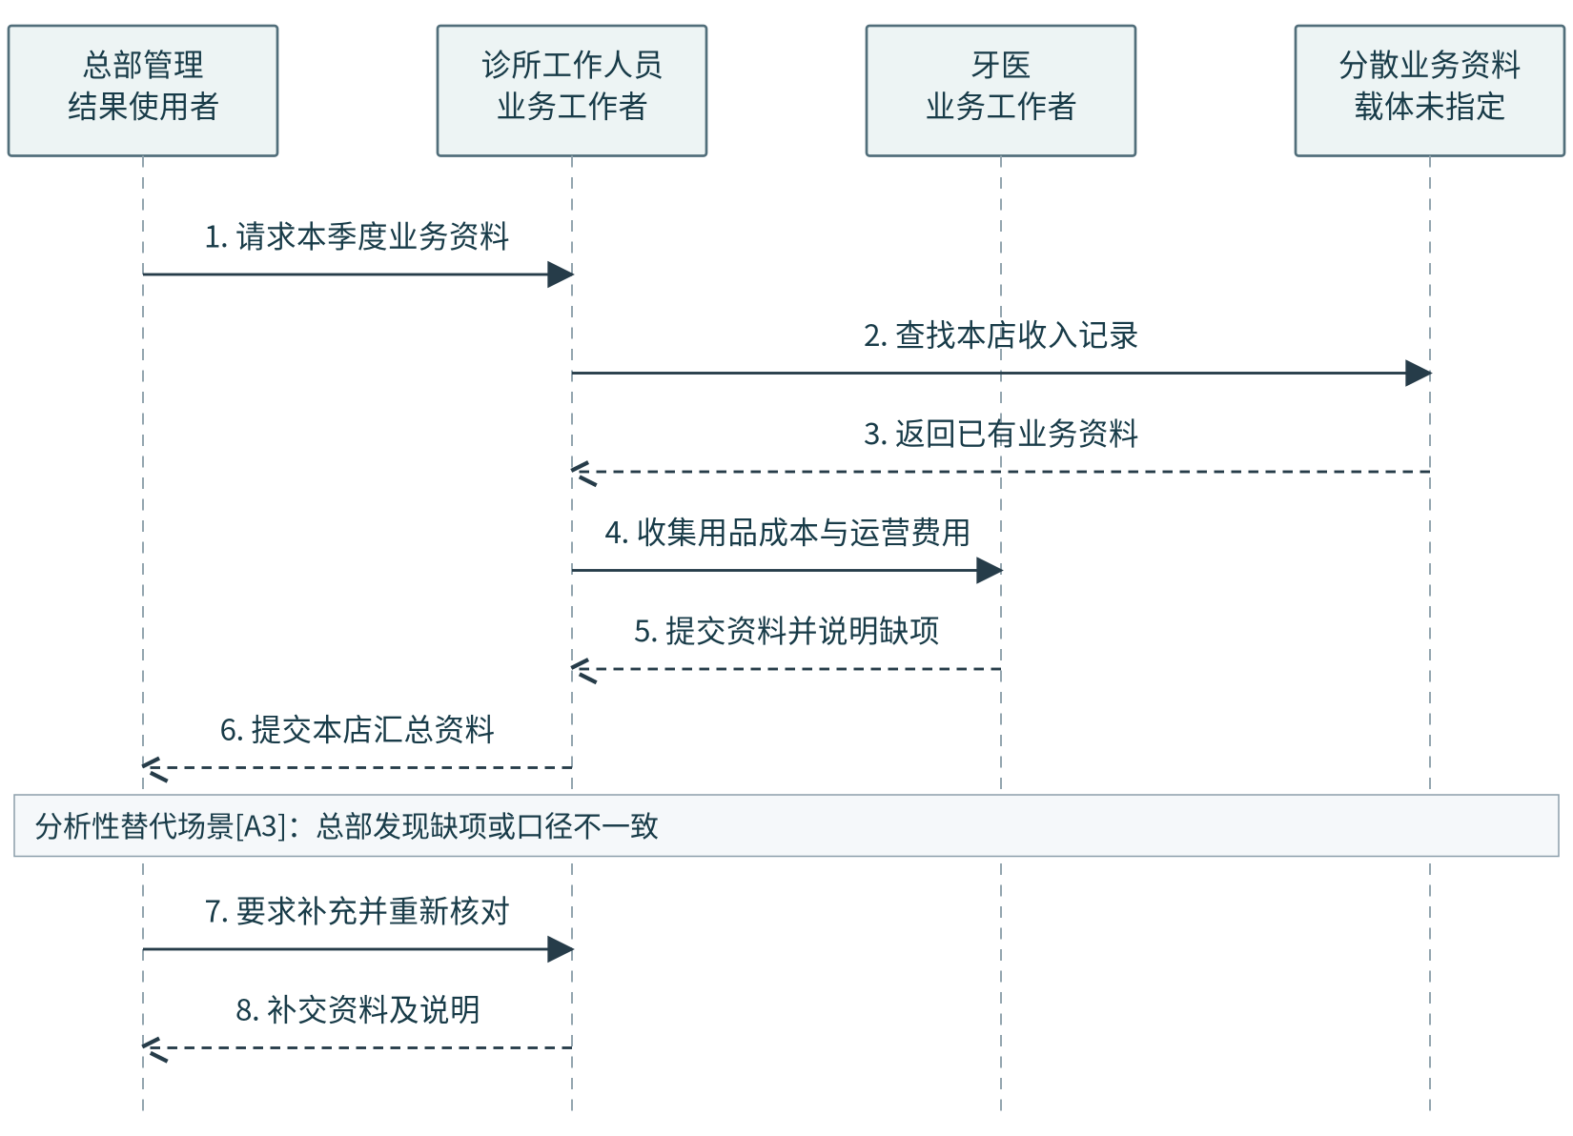
图B04 现状季度核对；“发现缺项后追问”属于A3替代场景，不是假称已经发生的事实。
案例明示季度收入、用品成本与运营费用，并提出净利润的10%激励基金。未给出成本分摊、每个岗位的提交时限、缺失处理和个人分配政策。[C，第1—2页]
建模目的：说明统一字段和确认责任能够减少重复理解与核对，而不是预先量化节约了多少成本。没有资料时保持“未知/未提交”，不将其解释为零。
本节归纳：现状模型强调信息来源与责任；自动化目标是改善核对，不伪造原业务制度。

7 改进后业务序列 B05：完整性先于测算
TO-BE：资料齐全且范围确认后，才形成完整利润结论
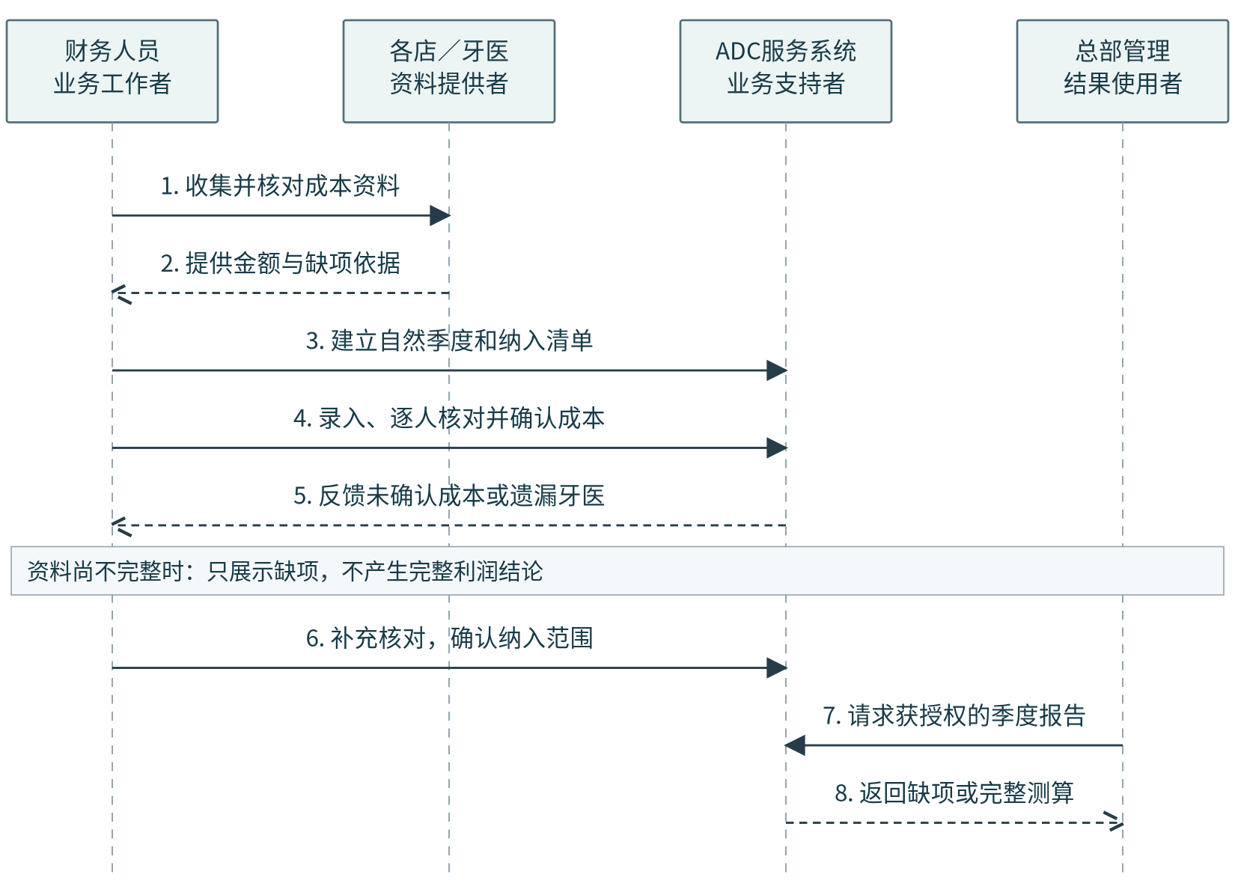
图B05 改进后季度核对。总部只读与财务维护分离；不完整状态仍允许查阅缺项。
对应BU-04、SU-11。用品成本和运营费用由财务据业务依据录入；系统从当前有效账单取得开单金额。未填与明确零值分开，有成本但无收入的牙医仍需纳入。
采用项目口径：P(d,q)=R(d,q)−C(d,q)−O(d,q)，P(q)=ΣP(d,q)。仅当资料完整且总体利润为正时测算F(q)=10%×P(q)。这不是实收款、法定财务净利润或个人奖金政策。[C；D]
本节归纳：先确认人和成本，再组合相同粒度的数据；账单更正会重述当前重算结果。

8 改进后业务序列 B06：候补与排程
TO-BE扩展：建议、限时邀约和正式预约是三个不同结果
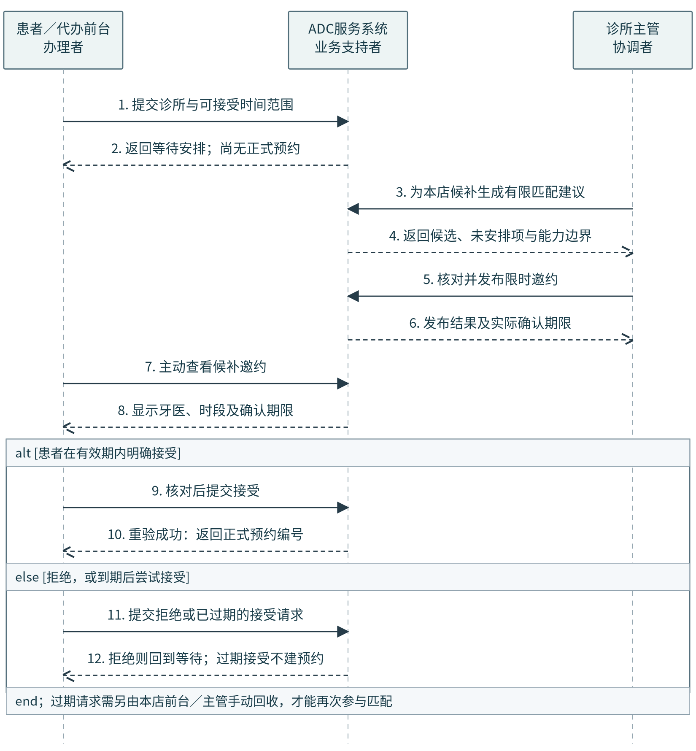
图B06 候补协同序列。接受与拒绝／过期为互斥分支；不再将“接受成功后回收同一邀约”画为顺序步骤。
对应BU-02与SU-13—17。排程仅在单店枚举范围内最大化安排数；建议不占位，发布后暂时保留，接受成功才建预约。患者需主动查看，当前没有短信或后台推送。[U；D]

9 现状—改进差异及责任分配
每一项改进对应一个业务问题，不把技术名称直接等同于价值
现状支持点 | 改进后责任或信息变化 | 系统需求 / 风险边界
跨店资料分散（C） | 患者编号统一，各次就诊关联诊所 | SU-03/04；同电话不自动合并
人员间协调时间（A1） | 统一查询与提交时冲突重验 | SU-04/19；没有保证椅位或通勤
费用来自实际治疗（C） | 牙医确认实际明细后生成结算单 | SU-07/08/09；不从意向自动收费
取消与到诊信息需跟踪（C） | 取消、爽约、未来预约分别记录 | SU-05/12；false不等于取消
季度资料收集／追问（A3） | 范围确认、缺失列明、同粒度汇总 | SU-11；不将未提交当零
新手难以找到功能（U） | 分角色导航及真实页面逐步指南 | SU-01/02/18/20；不代操作
需要机会性补位（U） | 候补→限时邀约→患者明确接受 | SU-13—17；不是临床优先级
账号和目录靠初始化（现有缺口） | 受控账号治理和当前价格维护 | SU-21—25；候选源码须回归

共享业务事实与术语
患者业务编号是档案标识，不是登录凭据。Visit表示一次预约到结果的过程；计划时间与实际到诊/完成时间分开。治疗意向是计划，实际治疗是事实；Invoice是费用结算说明，不是支付回执或税务发票。
角色决定职责，范围决定可办理哪家店或哪些本人记录。诊所1主管和诊所2主管是同一角色的不同范围，不新建两类参与者。医生/医师在界面中的现有称呼，本文统一称“牙医”。
Use case中的参与关系不表示发生次序。本报告没有为凑关系而使用include/extend：登录作为受保护场景的前置条件，无治疗等分支写在规约；未将“先A后B”误画成include，也不把部门上下级误画成参与者泛化。[W1]
本节归纳：保持相同业务目标进行前后比较；岗位、用户界面与内部代码分层表达。

10 系统用例 S01：服务主线
系统边界是ADC软件；患者与员工都是软件外部参与者
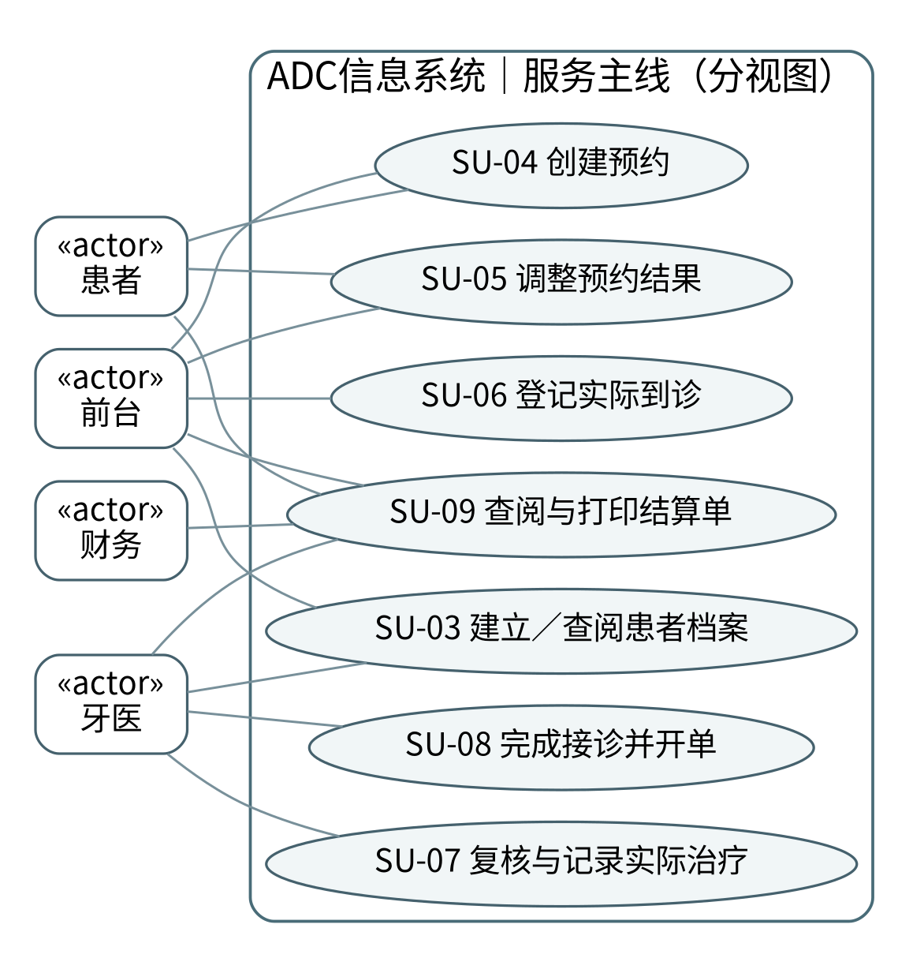
图S01 服务主线系统用例。关联表示参与，不代表相同权限；读写差异在规约中定义。
SU-03：前台可建档，牙医只能查相关授权资料。SU-05：患者只有本人未开始预约取消路径，前台才有改期/爽约核实。SU-09：患者与工作人员使用不同的对象范围。有效身份与当前范围作为共同前置条件，不重复画“包含登录”。

11 系统用例 S02：协同与管理
主管协调、患者确认、财务核对不能相互借用
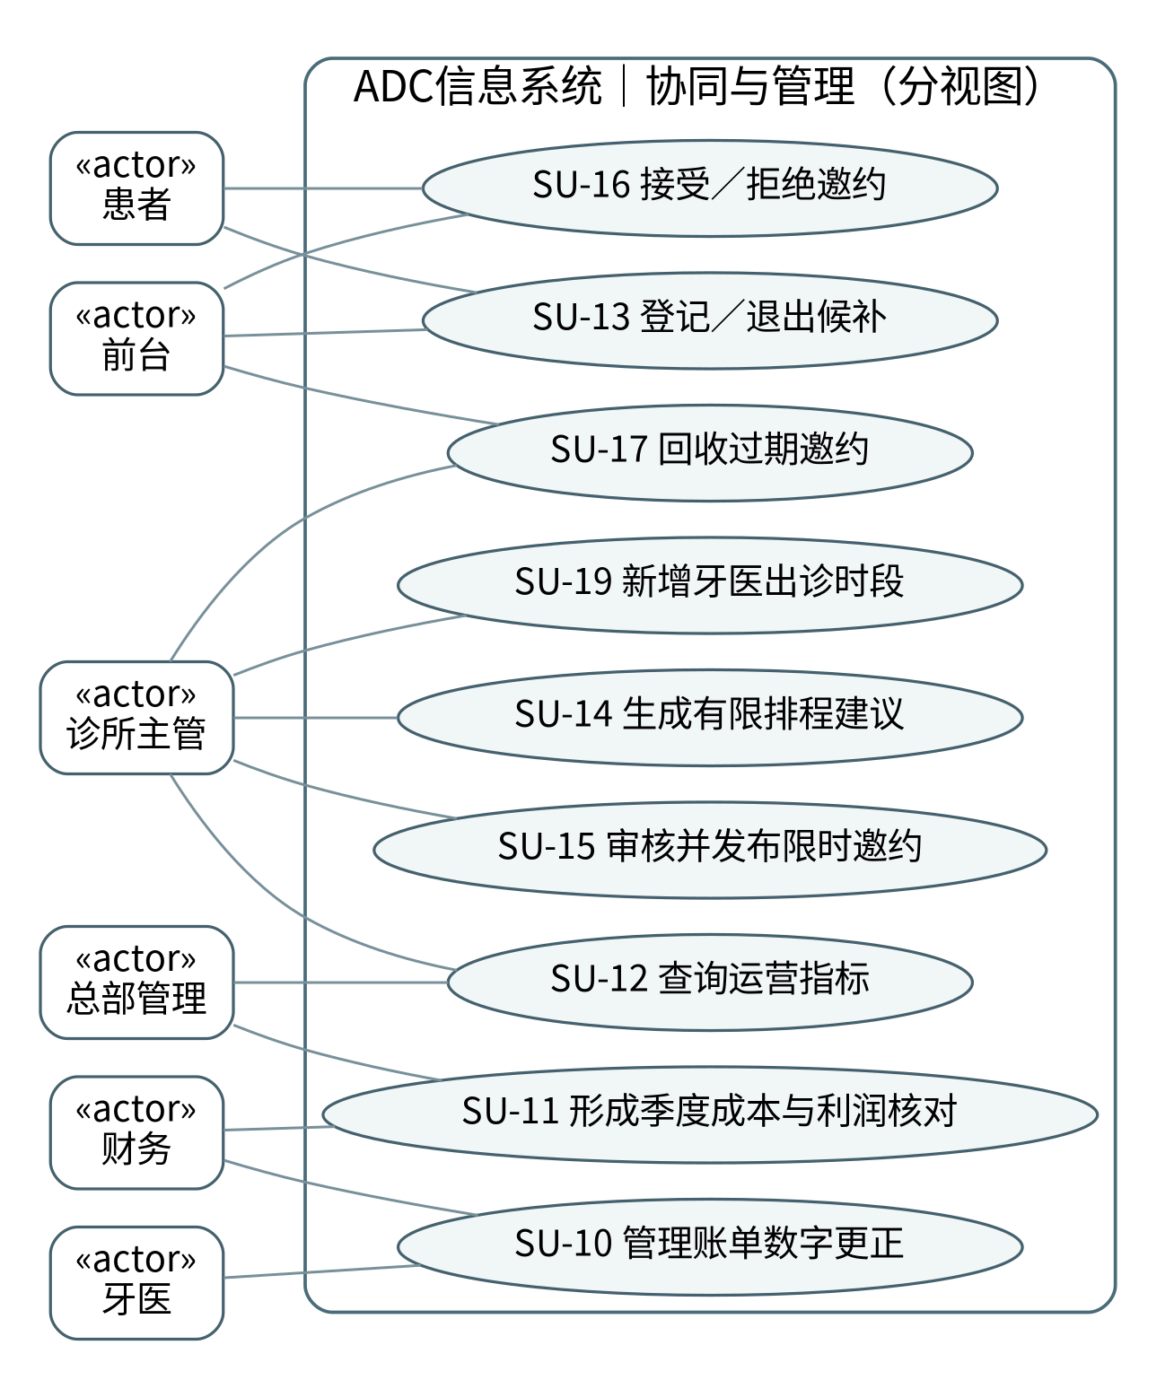
图S02 协同与管理用例。前台有候补代办和过期回收权限，但无主管方案发布权。
SU-10牙医申请、财务审核；同账号即使切换身份也不得自批。SU-11财务维护、总部只读。SU-16接受可由患者或经其明确确认的前台办理，主管不能直接替患者接受。SU-17是手动回收，不存在自动后台参与者。

12 系统用例 S03：身份、引导与治理
通用参与者是图形归并，不赋予每个账号全部功能
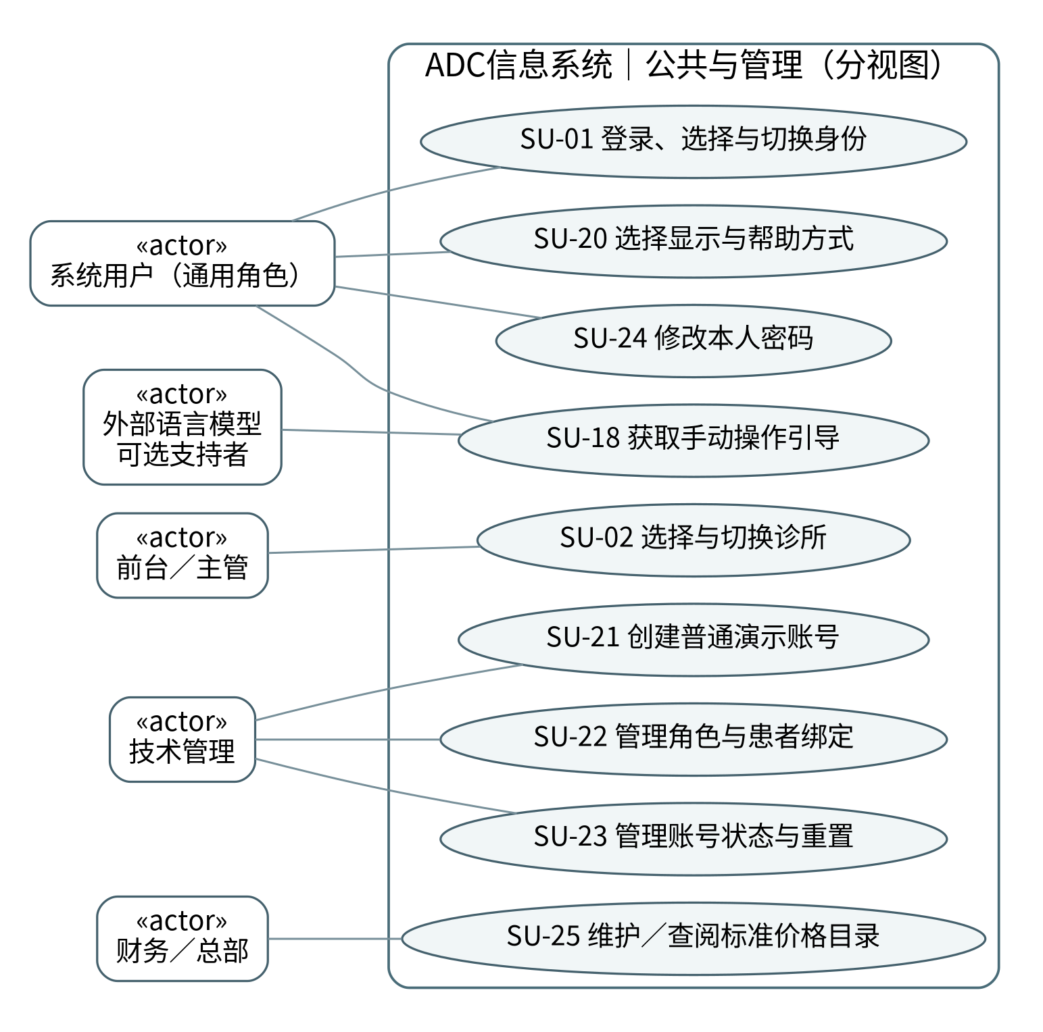
图S03 身份、引导与治理。外部模型仅为SU-18的可选支持者，不直接关联预约或审批写入。
SU-21—24是v0.8-alpha.1新增需求；SU-25为本轮有限目录增量。技术管理只能维护允许的其他普通账号，不得由此取得临床审批能力。价格目录维护由财务负责，总部只有查阅路径；其他完整目录生命周期继续留待后续。
既有单身份也选择的行为被R1.0修订：唯一有效身份自动激活，多身份明确选；主管/前台进入工作台后仍需选择诊所。UI省略点击不省略服务器授权和上下文建立。[U]

13 共享业务规则与不变量
规则约束每条主流程与失败路径，而不只约束页面外观
编号 | 主题 | 约束
BR-01 | 授权 | 当前有效账号、激活身份、同一角色范围绑定、对象及状态共同决定权限；选择身份不新增授权。
BR-02 | 工作上下文 | 切身份清除旧诊所；切店保留身份。旧上下文表单不得继续写入；单身份自动激活。
BR-03 | 患者与过敏 | 编号跨店复用；未知、无已知过敏与已知条目分开；电话不是唯一身份。
BR-04 | 时间占用 | 开始早于结束，位于可用出诊段；同患者或牙医的有效预约／保留不得重叠。
BR-05 | 确认与重试 | 显示的信息不预占成功；用户确认后重新检查。定义为幂等的成功重试不得产生第二份结果。
BR-06 | 到诊与状态 | 已预约、取消、爽约、改期替代到诊为false；已到诊、治疗完成、无治疗关闭为true。
BR-07 | 治疗事实 | 实际治疗须由负责牙医确认；有治疗不得选择无治疗关闭；治疗意向不自动成为收费行。
BR-08 | 账单与历史 | 一次闭合就诊恰一逻辑单号；当前版本属于同次就诊。十进制逐行四舍五入至分，再汇总；历史不可普通改写。
BR-09 | 有限更正 | 只改一条原治疗行数量或单价；不同账号审核，基版重验，批准后新版本替代当前指针。
BR-10 | 季度完整性 | 纳入清单须确认，遗漏开单牙医或任一未确认成本阻止完整测算；有成本无收入者也需纳入。
BR-11 | 季度口径 | 收入为当前有效开单金额，按完成时间归自然季度；正总体利润才测算10%基金，不给出个人分配。
BR-12 | 运营分母 | 按计划日期且已到结束时间，分开患者取消、诊所取消、爽约与待核实；零分母N/A。
BR-13 | 候补 | 每人最多一条有效需求；now≤开始，结束−开始≥30分钟，结束≤now+14天。邀约有效至发布15分钟或开始时间较早者。
BR-14 | 有限排程 | 固定30分钟；最多60需求、80出诊段、200候选格。只对枚举图最大化人数；草案15分钟后需重算。
BR-15 | 操作指南 | 真实页面目录＋当前角色；用户手动办理。下一步不代表业务完成；外发须同意，失败明示本地降级。
BR-16 | 账号治理 | 再次核验管理密码、目标状态和理由；不自改权限、不覆盖身份绑定；未闭合关联业务阻止有关停用。
BR-17 | 价格目录 | 新增用唯一编码；已有项目仅改当前标准单价。调价不追溯更改已记录治疗或账单；完整停用/改名另行设计。
以上除案例明确部分外均为D设计补充。业务不变量借鉴课程N3第11页的“模型＋不变量＋操作前后条件”结构；不是由框架自动保证的结论。

14 质量要求、数据口径与验收方式
用可核对的条件替代“安全、快速、易用”等口号
质量要求 | 可观察验收条件 | 状态
NFR-01 权限 | 无权URL/POST不返回受限数据；撤权、换角色/店后旧表单拒绝；检查写入前后事实。 | 必须回归
NFR-02 原子性 | 注入审计/保存失败，预约、治疗、账单和关联状态不能部分成功。 | 需真实数据库
NFR-03 重试与竞争 | 重复接受、重复开单保持唯一；并发同资源冲突不得都成功。 | 需独立连接测试
NFR-04 可访问交互 | 320/390px及桌面、标准/大字下可找到主要动作；键盘可操作；错误有文字且可恢复。 | 目标，非全面认证
NFR-05 输入预防 | 先开始后结束；非法时间不进入增强选项，绕过JS仍被服务器拒绝；不依赖浏览器本地时区。 | 候选需回归
NFR-06 AI边界 | 无Key、超时、畸形返回时普通业务仍能办；不发档案、密钥或整页表单，不声称诊断或自动执行。 | 接口契约＋实测
NFR-07 历史核查 | 价格更新和数字更正后，旧单可读、总额可复算；当前报表不重复计入历史版本。 | 必须回归
NFR-08 发布与恢复 | 版本、源码、迁移、测试证据对应；备份应恢复到隔离库后核对。localhost不当公网。 | 发布前条件

关键数据解释
预约／就诊、治疗行、内容版本和牙医季度成本具有不同粒度。先将当前有效账单汇总到牙医季度，再与同粒度成本组合，不能在治疗明细联结中重复累加季度成本。
运营定义：A为已到诊，Cp为患者取消，Cc为诊所取消，N为爽约，U为到期待核实。D=A+Cp+N；患者取消率=Cp/D，爽约率=N/D；状态完整率=(A+Cp+Cc+N)/(A+Cp+Cc+N+U)。分母为0显示N/A。未来和改期替代记录单列。[D]
资料完整只表示当前登记资料通过核对，不证明真实机构数据绝无遗漏。排程和报表均不用于判断临床质量或因果效果。
本节归纳：质量要求必须说明测试对象和失败结果；测试数量不能代替需求覆盖。 [N3，第4—5页]

15 用例规约 SU-01 / SU-02
系统外部可观察行为；R1.0目标规约，代码与验证状态见第16—17节

SU-01 登录、选择与切换身份
主要参与者：所有系统用户。 触发：登录或点击“切换身份”。
前置条件：登录页可访问；用户提交自己的账号凭据。已登录用户可发起身份切换。
1）系统验证凭据并读取当前有效身份；失败时不进入工作台。
2）仅一个有效身份时由服务器自动激活；多个身份时展示选择页，用户明确选择。
3）激活身份并清除不适用的旧诊所范围，进入该身份的独立工作台。前台／主管仍在工作台内另选诊所。
替代／异常路径：1a 凭据错误或账号停用：显示可理解的失败提示，不返回敏感账户信息。；2a 无有效身份：提示待授权并允许退出；不能自动分配权限。；2b 选择时授权已撤销：拒绝激活；单身份不显示无意义的切换身份入口。
成功后置条件：只改变当前工作身份，不增加权限，不改变已有业务记录。
失败最小保证：拒绝或执行失败时不产生本次不完整业务；不增加账号授权。
追踪：横向：G3；BR-01, BR-02；AC-01：单身份进入相应工作台、多身份出现选择页；无身份不取得业务权限。

SU-02 选择与切换诊所
主要参与者：当前为前台或主管的用户。 触发：进入角色首页或点击“切换诊所”。
前置条件：已经选择身份；该身份至少有一个有效诊所范围。
1）在工作台列出当前身份可进入的诊所。
2）用户明确选择一店；服务端核对该身份下的诊所绑定。
3）显示该店导航、数据与页首范围；身份保持不变。
替代／异常路径：1a 没有有效诊所：说明原因，不展示合并数据。；2a 目标诊所停用或无授权：拒绝，不能借用另一角色的范围。；3a 切换后旧表单提交：拒绝并要求刷新。
成功后置条件：当前店明确；另一家店的业务不会混入当前查询或提交。
失败最小保证：拒绝或执行失败时不产生本次不完整业务；不增加账号授权。
追踪：横向：G3；BR-01, BR-02；AC-02：主管换店只改变该角色范围；提交旧表单被拒绝。

15 用例规约 SU-03 / SU-04
系统外部可观察行为；R1.0目标规约，代码与验证状态见第16—17节

SU-03 建立与查阅患者档案
主要参与者：前台建档；负责牙医查阅授权记录。 触发：新患者需要建档，或工作人员需要查阅。
前置条件：有效工作身份与范围；仅使用合成资料。
1）前台先检索已知患者编号或核对已有记录；无法确认身份时先人工核对。
2）确需新增时填写姓名、出生日期、账单地址、电话、可选邮箱、紧急联系人及逐项过敏信息。
3）系统校验后生成稳定编号并保存；牙医仅查阅与其接诊相关的授权资料。
替代／异常路径：1a 发现可能重复时，由前台核对后决定是否建档；目前不承诺系统自动重复检测或档案合并。；2a 必填缺失、未来出生日期或过敏状态矛盾：阻止保存。；3a 无关联/无授权的直接访问：拒绝，不泄露资料。
成功后置条件：成功时形成一份一致档案；失败不留下半条记录。完整资料编辑/合并另列后续。
失败最小保证：拒绝或执行失败时不产生本次不完整业务；不增加账号授权。
追踪：BU-01；BR-03；AC-03：相同电话不自动合并；未知过敏不显示为无过敏。

SU-04 创建预约
主要参与者：患者或当前诊所前台。 触发：用户提出预约并进入确认。
前置条件：有效患者；牙医、诊所及出诊时段可用。
1）患者选择30分钟候选段；前台可填写合法起止时段。
2）展示患者/诊所/牙医/北京时间，用户明确确认。
3）提交时重新检查范围、患者与牙医占用及有效候补保留。
4）成功后显示预约编号与已预约状态。
替代／异常路径：1a 页面过期、签名不符或范围改变：不创建。；2a 并发争用同一资源：冲突一方收到重新选择提示。；3a 保存或审计失败：撤销本次关联写入；重试成功回执不重复预约。
成功后置条件：一条可查询且不冲突的预约；没有隐含治疗确认或付款。
失败最小保证：拒绝或执行失败时不产生本次不完整业务；不增加账号授权。
追踪：BU-01；BR-04, BR-05；AC-04：同患者或牙医的冲突预约不能同时成功；保存后可按编号查询。

15 用例规约 SU-05 / SU-06
系统外部可观察行为；R1.0目标规约，代码与验证状态见第16—17节

SU-05 调整预约结果
主要参与者：前台；患者仅本人未开始预约取消。 触发：取消、改期或核实爽约。
前置条件：目标尚在允许操作的状态；范围与修订号有效。
1）用户核对目标预约并选择一种操作；患者仅能取消本人尚未开始的预约。
2）前台取消须记录发起方与原因；改期需选新时段；核实爽约需确认原计划结束时间已到。三条路径互斥。
3）用户确认后系统重验状态与范围，再保存该操作；改期保留原记录并关联新预约。
替代／异常路径：1a 尚未到结束时间：不能认定爽约。；2a 已到诊/已结束：普通取消或改期被拒绝。；3a 新时段失败：原预约继续有效。患者改期仍联系前台。
成功后置条件：状态、到诊标志和历史一致。当前单店工作台的普通改期仅选择当前店时段。
失败最小保证：拒绝或执行失败时不产生本次不完整业务；不增加账号授权。
追踪：BU-02；BR-04, BR-06；AC-05：新时段失败时原预约仍有效；取消／爽约不产生治疗账单。

SU-06 登记实际到诊
主要参与者：当前诊所前台。 触发：工作人员选择“登记到诊”。
前置条件：目标为已预约；已核对真实到达的患者。
1）打开当前店目标预约，核对人和时间。
2）选择登记到诊并亲自确认。
3）更新到诊状态、实际到诊时间与事件记录。
替代／异常路径：1a 已经取消/爽约/改期替代：拒绝直接到诊。；2a 旧修订号或授权撤回：拒绝并提示刷新。；3a 重复或失败请求不产生第二次独立接诊。
成功后置条件：到诊=true，状态已到诊；此时尚无治疗完成或收款事实。
失败最小保证：拒绝或执行失败时不产生本次不完整业务；不增加账号授权。
追踪：BU-01；BR-06；AC-06：成功后到诊为真并记录实际时间；不产生完成治疗假象。

15 用例规约 SU-07 / SU-08
系统外部可观察行为；R1.0目标规约，代码与验证状态见第16—17节

SU-07 复核信息与记录实际治疗
主要参与者：本次负责牙医。 触发：从接诊队列进入工作区。
前置条件：牙医身份有效，目标本人负责且已到诊。
1）查看主诉和已记录过敏，复核当次知识状态。
2）逐项选择实际提供的治疗与数量，确认当时价格和单位。
3）保存事实与必要快照；误录草稿行可说明原因后撤回。
替代／异常路径：1a 未知过敏可以保存草稿，但不能当作已确认无过敏。；2a 数量/价格不合法或页面过期：阻止保存。；3a 已发布内容不在此处直接修改；非本人接诊拒绝。
成功后置条件：形成可供核对的实际治疗草稿；预约意向不会自动计费。
失败最小保证：拒绝或执行失败时不产生本次不完整业务；不增加账号授权。
追踪：BU-01 / BU-03；BR-03, BR-07；AC-07：预约意向不自动变成实际收费行；草稿撤回与已发布更正分开。

SU-08 完成就诊并生成结算单
主要参与者：本次负责牙医。 触发：核对后明确关闭本次接诊。
前置条件：已到诊；有治疗时过敏已复核、实际明细已确认。
1）展示当前实际治疗明细、数量、单价、行小计与总额，牙医核对。
2）有治疗选择“治疗完成”；确实没有治疗则选择“无治疗关闭”并填写原因，两种路径互斥。
3）用户明确确认后，系统保存完成结果及唯一结算单，返回可查阅结果。
替代／异常路径：1a 有治疗却选无治疗：拒绝；不得伪造或抹掉事实。；2a 无治疗允许未知信息仍为未知，生成零明细零金额单。；3a 重复完成返回既有结果；中途失败不留下半完成账单。
成功后置条件：闭合就诊恰有一张逻辑结算单；到诊仍为true；不代表已收款。
失败最小保证：拒绝或执行失败时不产生本次不完整业务；不增加账号授权。
追踪：BU-01 / BU-03；BR-07, BR-08；AC-08：一次闭合就诊恰一单；无治疗分支为零行零金额且原因必填。

15 用例规约 SU-09 / SU-10
系统外部可观察行为；R1.0目标规约，代码与验证状态见第16—17节

SU-09 查阅与打印结算单
主要参与者：本人患者、授权前台/负责牙医/财务。 触发：用户打开账单或选择历史版本。
前置条件：账单已发布；对象属于当前允许范围。
1）核对单号、患者、诊所、负责牙医及时间。
2）查看由对应版本实际治疗构成的明细与总额。
3）必要时选择已发布历史版本或手动打印。
替代／异常路径：1a 其他患者/诊所的对象：拒绝。；2a 草稿版本不对患者公开；未开单不解释为免费。；3a 历史打印明确“非当前”，不新增一笔交易。
成功后置条件：只读展示；任何目录调价不改变历史单据内容。
失败最小保证：拒绝或执行失败时不产生本次不完整业务；不增加账号授权。
追踪：BU-03；BR-08；AC-09：调目录价不改变旧单；其他患者不能读取该单。

SU-10 申请与审核账单数字更正
主要参与者：负责牙医申请；不同账号的财务审核。 触发：发现原治疗行数量或单价误录。
前置条件：基版仍为当前版；无另一待审核申请；在允许更正范围内。
1）负责牙医提交：选择当前已发布的一条治疗行，填写修正数量或单价及事实依据。
2）系统建立完整待审核草稿；原账单继续有效。申请阶段结束，等待独立财务处理。
3）财务审核：另一个获授权账号核对差异，明确批准或拒绝，不能修改患者、项目身份或完成时间。
4）批准时发布后继版本并切换同一账单当前指针；拒绝时保留原版并标记草稿已弃用。
替代／异常路径：1a 同账号切换财务身份自批：仍拒绝。；2a 基版已变化、撤权或非法数值：不发布。；3a 拒绝/技术失败保留原版；不支持项目增删、身份或退款纠错。
成功后置条件：单号不变，旧版可查；收入只计当前有效版。
失败最小保证：拒绝或执行失败时不产生本次不完整业务；不增加账号授权。
追踪：BU-03 / BU-04；BR-08, BR-09；AC-10：自批被拒绝；批准后旧版可查、统计只计新版。

15 用例规约 SU-11 / SU-12
系统外部可观察行为；R1.0目标规约，代码与验证状态见第16—17节

SU-11 形成季度成本与利润核对
主要参与者：财务维护；总部授权查阅。 触发：选择季度进行核对。
前置条件：自然季度与纳入范围明确，当前角色允许读或写。
1）财务维护场景：建立季度并纳入相关牙医，包括有成本而无收入者。
2）逐人录入用品成本、运营费用及依据，核对后确认；确认人员范围。
3）系统检查未确认成本和遗漏开单人员；不完整时仅展示缺项，不发布完整利润。
4）财务／总部查阅场景：按获授权范围查看同一口径的收入、成本、利润及可用的总体基金测算，必要时导出核对。
替代／异常路径：1a 未填与确认零值分开；资料不全不发布完整利润。；2a 零/负总体利润：基金政策待确认，不生成负奖金。；3a 旧页面修订号、权限或跨季度对象不符：拒绝写入。
成功后置条件：结果带期间、查询时点与口径；不是奖金发放或不可变关账报表。
失败最小保证：拒绝或执行失败时不产生本次不完整业务；不增加账号授权。
追踪：BU-04；BR-10, BR-11；AC-11：任何缺失/未确认成本阻止完整利润；确认零值不视为缺失。

SU-12 查询运营指标
主要参与者：本店主管或授权总部。 触发：用户提交只读筛选条件。
前置条件：有当前范围和明确日期区间。
1）按计划日期筛选已到计划结束时间的记录。
2）按就诊过程区分到诊、患者取消、诊所取消、爽约及待核实。
3）显示分子、分母、样本量、查询时刻和缺失说明。
替代／异常路径：1a 未来预约与被改期替代记录不混入主要分母。；2a 零分母显示N/A；未判定记录不假装为爽约。；3a 范围外查询被拒绝，不用费用或少量样本判断临床能力。
成功后置条件：只读结果可解释，数据不因查询改变。
失败最小保证：拒绝或执行失败时不产生本次不完整业务；不增加账号授权。
追踪：BU-04；BR-12；AC-12：零分母显示N/A；未来和改期替代记录不混入主要比例。

15 用例规约 SU-13 / SU-14
系统外部可观察行为；R1.0目标规约，代码与验证状态见第16—17节

SU-13 登记或退出候补
主要参与者：本人患者或该店前台。 触发：无合适时段，或者不再需要等待。
前置条件：本人患者或有当前诊所前台授权；患者及诊所有效。提交时可接受窗口须位于未来14天且至少容纳30分钟。
1）选择诊所与可选牙医偏好，再选最早可开始时间；增强控件仅提供合法范围。
2）选定开始后选择最晚必须结束时间；选项至少晚30分钟。修改开始导致原结束失效时，清空结束并解释。
3）明确确认后提交，服务器重新按当前北京时间校验并登记等待安排；前台代办需核对患者编号。
4）退出是另一入口：用户核对该条需求后确认退出，撤回尚未接受的邀约并保留历史。
替代／异常路径：1a 同一患者已有有效候补：提示先处理，不重复占位。；2a 时间范围不合法、非本人或无当前店权限：拒绝。；3a 已经形成正式预约：退出候补不能代替取消预约。
成功后置条件：登记不是预约；退出不删除历史，也不取消其他正式预约。
失败最小保证：拒绝或执行失败时不产生本次不完整业务；不增加账号授权。
追踪：BU-02；BR-13；AC-13：结束早于开始不能保存；登记仅为候补，退出保留历史。

SU-14 生成有限排程建议
主要参与者：当前诊所主管。 触发：主管请求生成候选安排。
前置条件：当前诊所主管身份有效，范围已选择；存在可查询的需求与出诊数据（允许查询结果为空）。
1）按登记顺序纳入最多60条需求、80个出诊块，枚举最多200个30分钟时间格。
2）过滤当前预约、有效保留、时间与牙医偏好冲突。
3）执行有限二部图最大匹配，返回建议、未安排项、生成时刻与范围。
替代／异常路径：1a 无候选：展示未安排及原因范围，不伪造可行解。；2a 达到上限：说明仅处理枚举范围，不称全域最优。；3a 此步骤不锁定时段；求解后可用性仍可能变化。
成功后置条件：仅保存草案；不修改已有预约，不声称椅位/资格/通勤优化。
失败最小保证：拒绝或执行失败时不产生本次不完整业务；不增加账号授权。
追踪：BU-02；BR-14；AC-14：只对有限候选图报告最大安排数；未安排不解释为永久无解。

15 用例规约 SU-15 / SU-16
系统外部可观察行为；R1.0目标规约，代码与验证状态见第16—17节

SU-15 审核并发布限时邀约
主要参与者：当前诊所主管。 触发：主管核对建议后确认发布。
前置条件：草案属于本店，未发布且生成未超过15分钟。
1）读取草案及所依赖的需求、出诊时段和修订号。
2）重新核验权限、偏好、占用及各需求状态。
3）整批建立保留至15分钟或开始时间较早者的邀约。
替代／异常路径：1a 任一项已变化或发生冲突：整批不发布，提示重新生成。；2a 空草案/过旧草案：拒绝发布。；3a 重复成功提交返回既有结果，不增加同一请求的邀约。
成功后置条件：请求转等待确认；邀约暂占资源，但正式预约数不因发布增加。
失败最小保证：拒绝或执行失败时不产生本次不完整业务；不增加账号授权。
追踪：BU-02；BR-13, BR-14；AC-15：发布后仅形成限时邀约；陈旧或冲突草案整批不发布。

SU-16 接受或拒绝候补邀约
主要参与者：本人患者或当前诊所前台。 触发：用户主动查看邀约并作出决定。
前置条件：邀约属于允许范围；尚未过期；请求待确认。
1）主动打开本人／本店获授权邀约，核对牙医、诊所、时间和确认截止。
2）患者明确接受或拒绝；前台代办必须先取得患者明确意思，主管不能代为接受。
3）接受：重验有效性与占用，成功则形成预约并结束临时保留；拒绝：释放保留并让需求回到等待。
4）显示具体处理结果；接受成功时提供正式预约编号与查阅入口。
替代／异常路径：1a 过期、被撤回或需求已变：不创建预约。；2a 主管不能代患者确认；其他患者不能按ID接受。；3a 重复成功接受返回同一预约；失败则原保留不被半途丢掉。
成功后置条件：接受恰形成一条正式预约；拒绝不形成预约、不删除需求。
失败最小保证：拒绝或执行失败时不产生本次不完整业务；不增加账号授权。
追踪：BU-02；BR-13, BR-14；AC-16：接受后新预约真实存在；重复接受不增加第二条预约。

15 用例规约 SU-17 / SU-18
系统外部可观察行为；R1.0目标规约，代码与验证状态见第16—17节

SU-17 回收过期邀约
主要参与者：当前诊所主管或前台。 触发：在候补页明确执行回收。
前置条件：有本店到期仍待处理的邀约。
1）展示操作含义，用户勾选确认。
2）核对当前时间，逐项锁定并标为过期。
3）相应请求恢复等待，可参与下一次建议。
替代／异常路径：1a 仍有效、已接受或其他店邀约不受影响。；2a 单次最多200条；剩余可再次执行。；3a 本版没有后台自动回收；过期时间本身已使保留不再阻挡新预约。
成功后置条件：历史保留；回收不删除已经成立的预约。
失败最小保证：拒绝或执行失败时不产生本次不完整业务；不增加账号授权。
追踪：BU-02；BR-13；AC-17：只处理到期未结束邀约；不得撤销已经接受的预约。

SU-18 获取定位页面与手动步骤的引导
主要参与者：患者、牙医、前台、主管、总部、财务。 触发：用户提问或从任务目录选择指南。
前置条件：已选有效工作身份；普通业务无需AI也可用。
1）用户提出办理目标或选择任务指南；不明确时先呈现当前身份可用任务。
2）已同意外发且接口启用时，外部模型仅分类意图；否则使用本地目录与规则。
3）系统提供当前身份适用的真实页面、按钮、条件和步骤；“记录治疗”与“完成结算”分开。
4）用户手动打开页面并办理。“下一步”只切换说明；是否成功以业务页面结果为准。
替代／异常路径：1a 换身份/诊所：旧引导失效；网络返回后再次检查上下文。；2a 模型失败明确降级；不伪造链接或办理成功。；3a 医学判断转人工；无权任务说明切换已有身份，不新增授权。
成功后置条件：提问与指南播放本身不改变预约、治疗或账单；真实模型效果及任务状态自动核验仍待独立测试。
失败最小保证：拒绝或执行失败时不产生本次不完整业务；不增加账号授权。
追踪：横向：G3 / G5；BR-15；AC-18：回答指向现有授权页面；不因点击下一步而自动提交。

15 用例规约 SU-19 / SU-20
系统外部可观察行为；R1.0目标规约，代码与验证状态见第16—17节

SU-19 新增牙医出诊时段
主要参与者：当前诊所主管。 触发：新增供预约/排程使用的可用时间。
前置条件：牙医及本店有效；时段在未来。
1）核对当前店，选择有效牙医和起止时间。
2）系统检查时间与牙医跨店时段重叠。
3）明确提交后保存安排并记录事件。
替代／异常路径：1a 无当前店权限、牙医停用、开始晚于结束或冲突：拒绝。；2a 既有时段修改与停用的完整流程尚未开放，不能任意覆盖。；3a 新增时段不意味着医学资格适配或椅位资源已保证。
成功后置条件：形成可查询的出诊安排；患者仍须另行确认预约。
失败最小保证：拒绝或执行失败时不产生本次不完整业务；不增加账号授权。
追踪：BU-01 / BU-02；BR-04；AC-19：跨店重叠出诊被拒绝；新增出诊不自动创建患者预约。

SU-20 选择显示方式与非聊天帮助
主要参与者：所有系统用户。 触发：用户调整字号、使用键盘或进入帮助目录。
前置条件：已打开支持的页面；业务入口依然存在。
1）自主切换标准/大字简明模式，不按年龄自动分流。
2）通过键盘、列表及按钮完成主要任务；步骤可返回或退出。
3）需要朗读时主动点击；仅在设备有本地中文声音时启用。
替代／异常路径：1a 无可用语音：保留文本，不自动上传云端语音。；2a JavaScript或AI不可用：服务端普通表单仍可使用。；3a 切换身份前提示未提交内容；不声称已自动保存草稿。
成功后置条件：用户明确当前模式与进度；无自动录音、病情上传或业务提交。
失败最小保证：拒绝或执行失败时不产生本次不完整业务；不增加账号授权。
追踪：横向：G3；BR-15；AC-20：大字/键盘与普通路径可用；无本地语音时保留文本。

15 用例规约 SU-21 / SU-22
系统外部可观察行为；R1.0目标规约，代码与验证状态见第16—17节

SU-21 创建普通演示账号
主要参与者：技术管理。 触发：需要发放一个演示账号。
前置条件：当前技术身份与工作上下文有效；不通过该页面创建技术管理员。
1）输入唯一用户名、两次新密码；可关联尚未绑定账号的有效牙医。
2）再次验证技术管理密码，填写依据并明确确认。
3）系统校验并创建普通账号，显示“尚未授予业务身份”，再进入目标账号详情。
替代／异常路径：1a 用户名或牙医绑定已存在：拒绝覆盖。；2a 密码不合规、操作者密码错误或旧上下文：不创建。
成功后置条件：新增账号不自动获得业务角色、超级权限或患者身份。
失败最小保证：本次变更失败则原账号、授权或目录状态保持；不留下半条成功审计。
追踪：横向：G2/G3；BR-01, BR-16；AC-21：账号创建后无业务身份；只对显式授予范围开放。

SU-22 管理角色与患者身份绑定
主要参与者：技术管理。 触发：需要授予/撤回身份或建立演示患者绑定。
前置条件：目标为允许维护的其他普通账号；状态签名有效。
1）查目标账号，选择授予、撤回业务身份或绑定演示患者之一。
2）主管/前台身份必须指定诊所；牙医身份需有效关联；患者绑定须双方均未已有绑定。
3）验证操作者密码、依据和确认，保存变更与审计，并使目标旧工作上下文失效。
替代／异常路径：1a 修改自身、技术/超级账号或发放技术角色：拒绝。；2a 不能借其他角色的诊所；不能替换既有患者身份。；3a 撤回牙医身份仍有未闭合业务：提示先完成或交接。
成功后置条件：授权来自明确管理操作；仅知道患者编号不能自行认领账号。
失败最小保证：本次变更失败则原账号、授权或目录状态保持；不留下半条成功审计。
追踪：横向：G2/G3；BR-01, BR-02, BR-16；AC-22：撤权后旧页面不能继续使用；目标已有绑定不可覆盖。

15 用例规约 SU-23 / SU-24
系统外部可观察行为；R1.0目标规约，代码与验证状态见第16—17节

SU-23 管理账号状态与重置密码
主要参与者：技术管理。 触发：账号需停用、恢复使用或重置遗失密码。
前置条件：已选允许维护的目标账号；不得处理自己或受保护技术账号。
1）查看目标状态，选择启用、停用、停用患者入口或密码重置。
2）填写必要值、依据与确认，再次验证技术管理密码。
3）系统检查未闭合预约、候补或更正等影响，合法时保存并使旧上下文失效。
替代／异常路径：1a 目标状态在其他页面已变：拒绝陈旧提交。；3a 停用相关目标仍有待办：拒绝并说明；不删除业务历史。
成功后置条件：账号停用不等于牙医档案或资源停用；密码不在结果页明文输出。
失败最小保证：本次变更失败则原账号、授权或目录状态保持；不留下半条成功审计。
追踪：横向：G2；BR-16；AC-23：有相关未闭合业务时停用被阻止；密码重置不改变角色与历史金额。

SU-24 修改本人密码
主要参与者：所有已登录用户。 触发：点击“修改我的密码”。
前置条件：已登录且可提交当前工作上下文；知道原密码。
1）输入原密码与两次新密码。
2）系统核对原密码、密码规则及一致性。
3）保存成功后结束登录，提示使用新密码重新登录；旧工作上下文失效。
替代／异常路径：1a 原密码错误或两次新密码不一致：保留原密码并说明。；3a 保存/审计失败：回滚，不提示成功。
成功后置条件：不修改业务角色、患者绑定或历史数据。
失败最小保证：本次变更失败则原账号、授权或目录状态保持；不留下半条成功审计。
追踪：横向：G2/G3；BR-16；AC-24：新密码成功后旧密码不可用；输入值不在日志或页面回显。

15 用例规约 SU-25
系统外部可观察行为；R1.0目标规约，代码与验证状态见第16—17节

SU-25 维护与查阅标准治疗价格目录
主要参与者：财务维护；总部只读。 触发：需要新增计价项目、核对当前价或调整当前单价。
前置条件：当前财务/总部身份有效；写操作仅财务，已确认商业目录依据。
1）查阅项目编码、名称、标准单位和当前单价。
2）财务新增项目时填写完整定义；对已有项目仅可修改当前标准单价，名称、单位和编码不在调价表单内更改。
3）填写依据并确认；系统重验目标与授权后保存目录和审计，已有治疗行与账单不变。
替代／异常路径：2a 重复编码、非法金额、已停用项目或新旧价格相同：不保存。；3a 目标或授权已变、旧页面提交或审计失败：不更新。
成功后置条件：仅改变未来使用的当前目录；不是医学资格审批、回溯调价或账单更正。
失败最小保证：本次变更失败则原账号、授权或目录状态保持；不留下半条成功审计。
追踪：BU-03 / 横向：G2；BR-08, BR-17；AC-25：目录调价后已发布账单金额和治疗价格快照保持原值。

16 需求—模型—实现—验收追踪（一）
图中的每个系统用例有规约；规约各有验收入口，不能以标题数量代替覆盖
系统用例 | 业务／模型 | 实现定位（非验收证据） | 验收条件 | 范围
SU-01  登录、选择与切换身份 | 横向：G3  横向／异常 / S03 | workspaces/views.py、context.py、middleware.py | AC-01  单身份进入相应工作台、多身份出现选择页；无身份不取得业务权限。 | v0.8交互修订
SU-02  选择与切换诊所 | 横向：G3  横向／异常 / S03 | workspaces/views.py、accounts/policies.py | AC-02  主管换店只改变该角色范围；提交旧表单被拒绝。 | v0.7已有代码
SU-03  建立与查阅患者档案 | BU-01  B02→B03 / S01 | patients/services.py、selectors.py  adc_core/views.py | AC-03  相同电话不自动合并；未知过敏不显示为无过敏。 | v0.7已有代码
SU-04  创建预约 | BU-01  B02→B03 / S01 | scheduling/services.py  portal/services.py  coordination/reservations.py | AC-04  同患者或牙医的冲突预约不能同时成功；保存后可按编号查询。 | v0.7已有代码
SU-05  调整预约结果 | BU-02  横向／异常 / S01 | scheduling/services.py  portal/services.py | AC-05  新时段失败时原预约仍有效；取消／爽约不产生治疗账单。 | v0.7已有代码
SU-06  登记实际到诊 | BU-01  B02→B03 / S01 | scheduling/services.py：change_appointment | AC-06  成功后到诊为真并记录实际时间；不产生完成治疗假象。 | v0.7已有代码
SU-07  复核信息与记录实际治疗 | BU-01 / BU-03  B02→B03 / S01 | care/services.py、views.py | AC-07  预约意向不自动变成实际收费行；草稿撤回与已发布更正分开。 | v0.7已有代码
SU-08  完成就诊并生成结算单 | BU-01 / BU-03  B02→B03 / S01 | care/services.py：complete_visit  care数据库保护 | AC-08  一次闭合就诊恰一单；无治疗分支为零行零金额且原因必填。 | v0.7已有代码
SU-09  查阅与打印结算单 | BU-03  B02→B03 / S01 | care/views.py、ledger.py  portal页面 | AC-09  调目录价不改变旧单；其他患者不能读取该单。 | v0.7已有代码

模型一致性检查规则
①同一业务成果前后保持可比较；②参与者职责与页面权限一致；③每个系统用例均有规约和验收；④规约异常不与共同规则冲突；⑤源代码位置只证明实现位置，不证明测试通过。

16 需求—模型—实现—验收追踪（二）
图中的每个系统用例有规约；规约各有验收入口，不能以标题数量代替覆盖
系统用例 | 业务／模型 | 实现定位（非验收证据） | 验收条件 | 范围
SU-10  申请与审核账单数字更正 | BU-03 / BU-04  横向／异常 / S02 | care/corrections.py、correction_views.py | AC-10  自批被拒绝；批准后旧版可查、统计只计新版。 | v0.7已有代码
SU-11  形成季度成本与利润核对 | BU-04  B04→B05 / S02 | finance/services.py、selectors.py、policies.py | AC-11  任何缺失/未确认成本阻止完整利润；确认零值不视为缺失。 | v0.7已有代码
SU-12  查询运营指标 | BU-04  B04→B05 / S02 | operations/selectors.py、policies.py、views.py | AC-12  零分母显示N/A；未来和改期替代记录不混入主要比例。 | v0.7已有代码
SU-13  登记或退出候补 | BU-02  B06 / S02 | coordination/services.py、policies.py、forms.py | AC-13  结束早于开始不能保存；登记仅为候补，退出保留历史。 | v0.8交互修订
SU-14  生成有限排程建议 | BU-02  B06 / S02 | coordination/solver.py  services.py：create_plan | AC-14  只对有限候选图报告最大安排数；未安排不解释为永久无解。 | v0.7已有代码
SU-15  审核并发布限时邀约 | BU-02  B06 / S02 | coordination/services.py：publish_plan  reservations.py | AC-15  发布后仅形成限时邀约；陈旧或冲突草案整批不发布。 | v0.7已有代码
SU-16  接受或拒绝候补邀约 | BU-02  B06 / S02 | coordination/services.py：answer_offer | AC-16  接受后新预约真实存在；重复接受不增加第二条预约。 | v0.7已有代码
SU-17  回收过期邀约 | BU-02  B06 / S02 | coordination/services.py：expire_clinic_offers | AC-17  只处理到期未结束邀约；不得撤销已经接受的预约。 | v0.7已有代码

规则与证据分开
正常路径、过期拒绝、重复提交和角色边界是不同场景；用户观察与自动化记录分别归档。每项验收条件都是待核对命题，不因已写代码而自动标记通过。

16 需求—模型—实现—验收追踪（三）
图中的每个系统用例有规约；规约各有验收入口，不能以标题数量代替覆盖
系统用例 | 业务／模型 | 实现定位（非验收证据） | 验收条件 | 范围
SU-18  获取定位页面与手动步骤的引导 | 横向：G3 / G5  横向／异常 / S03 | assistants/services.py  guidance/catalog.py、context.py  static/guidance.js | AC-18  回答指向现有授权页面；不因点击下一步而自动提交。 | v0.8交互修订
SU-19  新增牙医出诊时段 | BU-01 / BU-02  B02→B03 / S02 | scheduling/services.py：create_slot  adc_core/views.py | AC-19  跨店重叠出诊被拒绝；新增出诊不自动创建患者预约。 | v0.7已有代码
SU-20  选择显示方式与非聊天帮助 | 横向：G3  横向／异常 / S03 | static/experience.js、experience.css  guidance页面 | AC-20  大字/键盘与普通路径可用；无本地语音时保留文本。 | v0.7已有代码
SU-21  创建普通演示账号 | 横向：G2/G3  横向／异常 / S03 | accounts/governance.py:create_account | AC-21  账号创建后无业务身份；只对显式授予范围开放。 | v0.8候选新增
SU-22  管理角色与患者身份绑定 | 横向：G2/G3  横向／异常 / S03 | accounts/governance.py:change_account | AC-22  撤权后旧页面不能继续使用；目标已有绑定不可覆盖。 | v0.8候选新增
SU-23  管理账号状态与重置密码 | 横向：G2  横向／异常 / S03 | accounts/governance.py:change_account | AC-23  有相关未闭合业务时停用被阻止；密码重置不改变角色与历史金额。 | v0.8候选新增
SU-24  修改本人密码 | 横向：G2/G3  横向／异常 / S03 | accounts/governance_views.py:change_own_password | AC-24  新密码成功后旧密码不可用；输入值不在日志或页面回显。 | v0.8候选新增
SU-25  维护与查阅标准治疗价格目录 | BU-03 / 横向：G2  横向／异常 / S03 | registry/catalog.py、catalog_views.py | AC-25  目录调价后已发布账单金额和治疗价格快照保持原值。 | v0.8候选新增

旧规约的明确修正
SU-01不再以“凭据已正确”作为登录前置条件，并补充单身份直达。SU-13解释“最晚必须结束”。SU-18将治疗记录与结算分开。SU-21—25补充账号和目录，不以技术账号默认拥有业务权限。

17 实现与验证证据
功能存在、用户观察、自动测试和上线是不同证据层次
证据对象 | 目前可以确认 | 仍不能据此确认
E1 v0.3原始日志 | 已归档的30项测试、迁移及系统检查成功日志 | 不能继承为v0.7或v0.8通过
E2 v0.7工作台截图 | 主管/牙医独立界面、身份及诊所提示可见 | 不能凭截图证明全部对象隔离
E3 v0.7候补操作 | 截图显示等待→邀约→接受→已转预约；用户确认新预约存在 | 未完成真实并发和重复提交的证据核对
E4 v0.7拒绝页面 | 直接访问其他工作台和换店后旧表单均出现受控拒绝 | 页面文字本身不证明所有数据库写入均未发生
E5 v0.7助手回答 | 本地规则回答给出具体接诊步骤并标明未调用AI | 指南每一步的DOM定位、真实模型准确率仍需测试
E6 本轮alpha.2检查 | 240项纯规则/静态/模拟协议方法通过；15项为新增目录规则；语法检查通过 | 未运行Django/PostgreSQL，不代表新目录业务已在浏览器验收
E7 新版自动化目录 | 269个数据库测试方法已编写；其中16个为本轮目录集成场景 | 目前环境无Django/PG，目标包下载DNS失败，测试待执行
E8 发布边界 | 本地v0.7保持可用；v0.8为候选源码，未调用外部模型 | 公网、完整恢复、容量与安全审计未完成
现有归档不包含新版197项或253项完整数据库回归原始日志，因此不将这些方法列为已通过。旧检查记录保留原版本；本轮报告和源码检查日志随技术归档提供。

本轮现场反馈进入需求的方式
单身份多一次点击、候补时间允许倒置、笼统错误说明、候补到排程断点，已变成R1.0的显式要求并在候选源码修订。导航与卡片重复、角色称谓、帮助入口相近等继续作为非阻断体验项记录。
本节归纳：报告反映已获得的证据，不把研究建议、截图标签或“测试已编写”转换为已验证结论。

18 未决问题与后续开发边界
提交阶段报告不等于宣布完成整个v0.8发布计划
仍需确认／实现 | 本次处理 | 不作出的承诺
个人奖金与亏损政策 | 只测算正总体利润的10%基金 | 不自动发个人奖金或负奖金
临床标准及资格需求映射 | 保留多资格目录信息，交由后续业务确认 | 不把价目表统一视为治疗质量一致
真实患者账号核验与家属代办 | 仅受控合成演示绑定 | 不开放患者编号自行认领
多资源与跨店通勤 | 另建资源与时长模型后再接CP-SAT | 现有最大匹配不是多资源最优
后台通知及自动回收 | 当前主动查看＋人员手动回收 | 不宣称已发短信、邮件或自动派单
报表快照与关账 | 当前版本可重算，注明时点 | 不称不可变关账报表
完整部署与恢复 | 目标环境另做验证和恢复演练 | 不在提交前以删库或跳测试强行升级

本轮实现安排
在已交付alpha.1之上，增加有限的标准治疗价格目录：财务可新增项目和调整当前价，总部只读；所有调价有依据和审计，旧治疗/账单快照不改。该增量直接支撑BU-03的标准化计费信息，不引入新的预约数据库结构。
下一阶段先完成真实数据库与端到端回归，再推进资源目录、统一占用、Outbox、CP-SAT和恢复/容量。第三方组件复用也需要理解接口和补充测试，不能因“框架自带”就宣称系统正确。[N6，第1—4页]

结论
本文形成“愿景—业务边界—现状/改进序列—系统用例—规约—验收”的完整分析链。系统已经具有可运行的v0.7演示与部分人工反馈，v0.8候选修订为后续实现提供基础。阶段交付的价值是需求与边界清晰、模型可读且相互对应，而不是临近截止增加未经验证的功能数量。
本节归纳：保留真实运行基线；优先提交一致的需求材料，扩展与发布继续分阶段取证。

19 参考依据与术语索引
课程与案例提供任务依据；外部文档解释记法，不证明本系统已实现
编号 | 资料及用途
T | 教师课程沟通截图 IMG_1276.jpeg：愿景；业务用例图、现状/改进业务序列图；系统用例图和用例规约；合并为Word或PDF。未指定页数、图数或额外技术栈。
C | Zifeng Chen；Derrick Neufeld指导。ANDREW’S DENTAL CHAIN：数据建模，W44694，2024-10-08版本，第1—2页。课程提供的案例；本报告不附原文及照片。
N1 | note__1.pdf，Nancy Leveson，Software Engineering Concepts，第8、18—21页：范围膨胀、组织化复杂性及交互风险。
N2 | note__2.pdf，第4—5页：增量交付与风险驱动过程。
N3 | note__3.pdf，第1—5、11页：需求/设计区分，可测试需求，异常响应，不变量与前后条件。
N4 | note__4.pdf，第7、10—11、15—16页：功能与数据并行细化、ADT、模块联系、内聚/耦合。
N5 | note__5.pdf，第4—10页：关注点分离、抽象、简单性、受限可见性、信息隐藏与模块化。
N6 | notes__6.pdf，第1—4页：复用的假设、集成代价与测试要求。上述讲义含历史授课材料，不将其统计数字当作当前行业实证。
W1 | OMG. Unified Modeling Language 2.5.1, 2017, §17 Interactions / §18 Use Cases. https://www.omg.org/spec/UML/2.5.1 （访问：2026-09-27）
W2 | W3C WAI. Use Clear Step-by-step Instructions. https://www.w3.org/WAI/WCAG2/supplemental/patterns/o4p07-step-instructions/ （访问：2026-09-27；补充认知可访问性指导，非完整符合性认证）
E | 已归档的v0.3测试日志、v0.7人工操作截图与核对结果；v0.8-alpha.1原始检查记录；本轮alpha.2实际基础检查与源代码核对日志。不同层次不相互替代。

术语速查
业务参与者：业务边界之外的结果使用者。业务工作者：业务域内履行职责的角色。系统参与者：与软件交互的外部角色。工作身份：本次激活角色。业务范围：该角色可访问的诊所/本人记录。候补：等待安排的偏好。邀约：限时保留，尚未正式预约。结算单：费用说明而非支付事实。
全部图形为本项目建立的分析模型。参与者方框采用«actor»标记，序列图使用生命线、消息与反馈；图形不是形式化正确性或工具互操作认证。提供JSON/SVG/DOT源文件，以便后续更新和检查。

